
 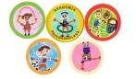 Załącznik 4
Karta startowa - Festiwal Sportu Dzieci i Młodzieży – 13.06.2017 r. Spartakiada Przedszkolaków
Przedszkole ……………………………………………………………………………………………………………………………….
Nr stacji | Opis stacji | Liczba dzieci | Podpis prowadzącego stację
1
2
3
4
5
6
7
8
9
10
11
12
13
14
15
16
17
18
19
20

